关于提示浏览器版本错误的解决方法
报告在上传和下载附件时，会遇到火狐浏览器版本不符合要求的提示，如下图：
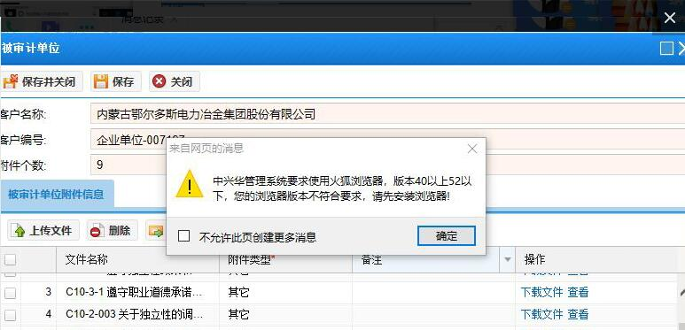

现给出以下解决方案的操作步骤：
1、确认火狐浏览器的版本号
（1）按图操作
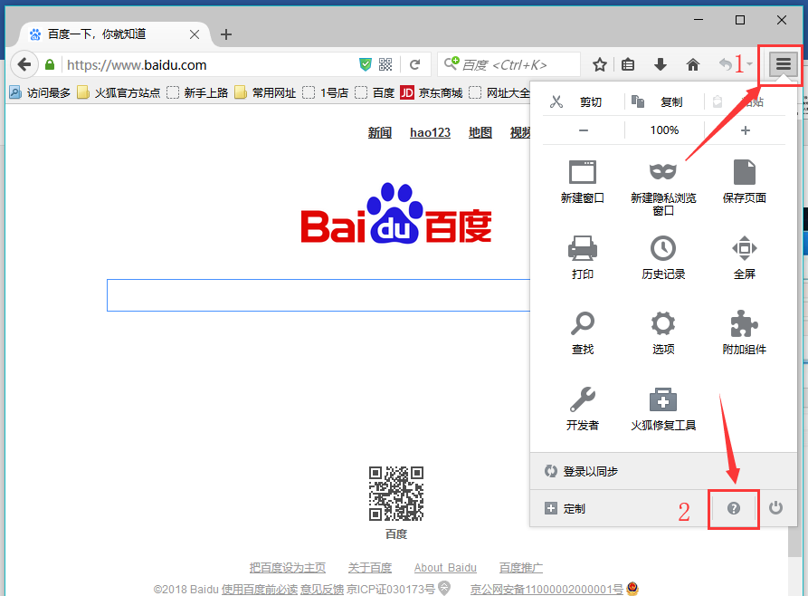
（2）按下图红框确认版本号是否在40.0.0-52.0.0之间。
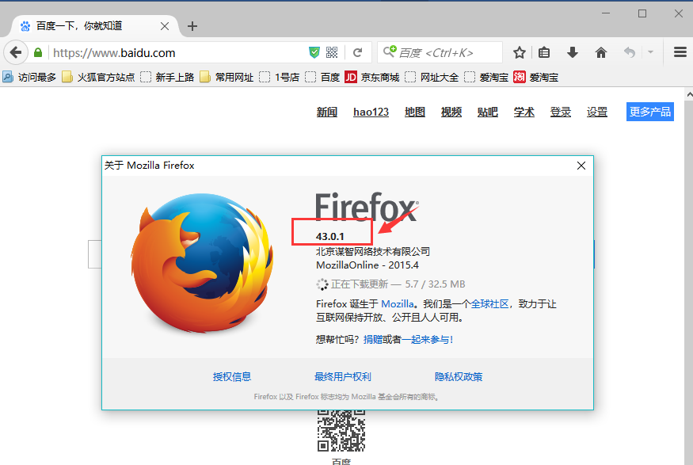

2、版本号在40.0.0-52.0.0之间，不需调整，须关闭浏览器自动更新选项。
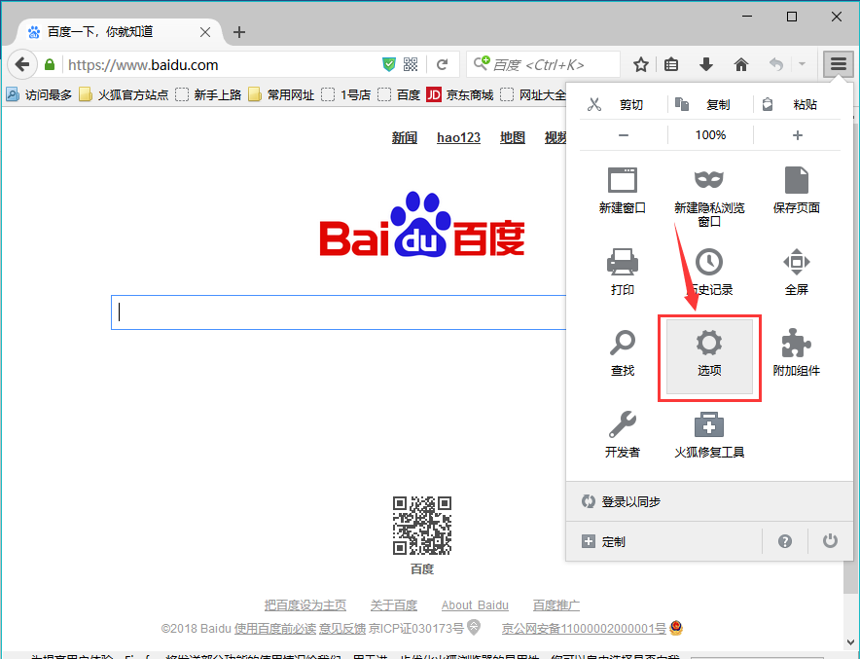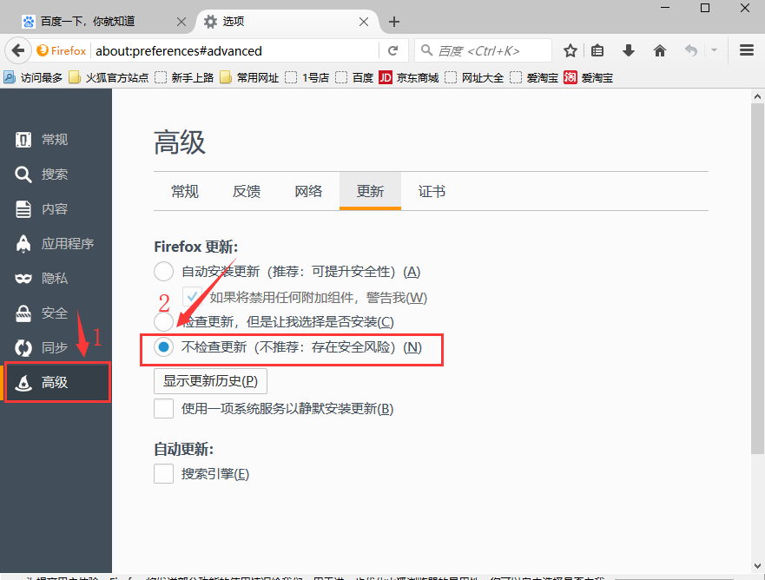

3、版本号不在40.0.0-52.0.0之间，卸载原有火狐浏览器，重新安装，安装包见附件。
安装完毕之后，按照上面一部操作，关闭自动更新。

